溧阳市永平小学2021学年第一学期
五年级数学期末知识质量检测情况分析
一、试卷的基本特点
溧阳市小学五年级数学期末测试试卷依据教材要求，强调基础，注重能力。试题形式在保持了以往的板块结构基础上，又有新的尝试。从整张卷面来看，图文并茂、丰富活泼，结构合理。试题内容立足基础，注重对数学的理解，关注运算能力、解决实际问题的能力、关注概念的形成过程、关注生活。基础知识题部分，例如口算、竖式计算、基本概念的表达及运用、操作题、解决实际问题等基本出自教材，保证中下学生能得分。重视数学知识形成过程性考察，解决实际问题在能力拓展方面要求有所提高，特别是对学生联系生活经验的能力、社会信息关注能力、概念形成过程的数学表达能力和根据数量之间的关系进行推理、判断能能力要求有明显要求。
二、质量分析
(一)全年级总体情况
全年级及格率：89.14%；优秀率：46.01%；
(二)试卷各部分得分率统计
题型 | 计算 | 填空 | 选择 | 操作 | 解决问题
得分率 | 87.55% | 69.29% | 62.41% | 84.76% | 65.9%
(三)各分数段人数比例
分数段 | 100分 | 99-90 | 89-85 | 84-75 | 74-60 | 59-50 | 49-40 | 39-0
313人 | 1 | 74 | 69 | 75 | 60 | 16 | 11 | 7
占比% | 0.32% | 23.64% | 22.04% | 23.96% | 19.17% | 5.11% | 3.51% | 2.24%
(四)各类题型成效分析
1. 计算测试
计算试题共3个部分。本次计算题突出一学年所学过的分数的加减、小数加减和小数乘除，着重检测学生的基本运算能力。
口算考查学生对小数加减法的口算能力，因为是基本口算，学生都能快速正确口算。只有极少数学生出现一些问题：（1）口算小数的加减法时，少数学生得数没有。（2）口算分数减法时对位加减，除法小数点弄错了。
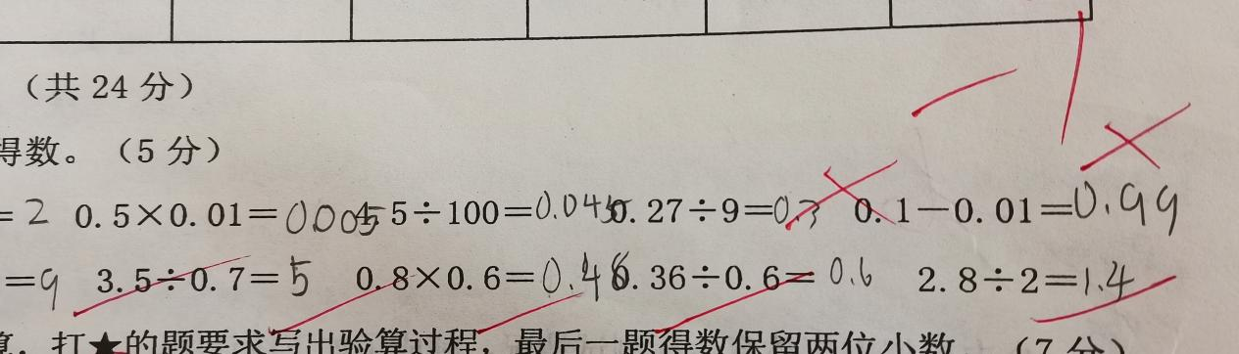
总体来看，口算部分学生完成得较好，没有出现集中出错的题目。
混合计算这一类题目涉及到小数加、减、乘、除和分数的加减运算几种类型的运算能力。学生总体完成情况比较理想。在平时的教学中，教师能够在解方程计算学习的方法上给予积极的学法指导，为学生后续的学习奠定较好的基础。
但是对于一部分不理解算理、算法差的学生来说，几乎每小题都会出现错误。第3题是第二步才有简便运算，有学生没看出来出错了。
学生总体完成情况比较理想。简便运算的第2题部分学生后面的加法没有加括号所以计算肯定是错的。
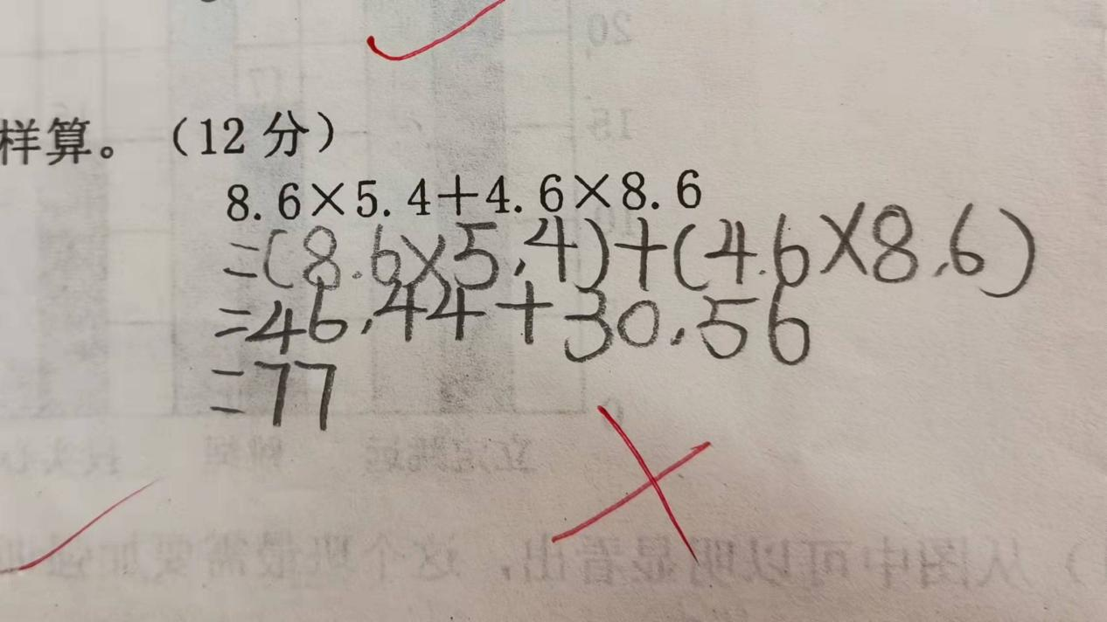
但是对于一部分不理解算理、算法差的学生来说，几乎每小题都会出现错误。平时的教学中，需要培养学生良好的计算习惯，加强书写格式的指导。规范的书写格式可以帮助学生防止错写、漏点、忘点小数点和运算符号，减少出错的机会，很好的提高计算准确性；进行专项巩固、提升训练，真正沟通小数乘除法与整数乘除法之间的结构联系，同时生长出新的知识和思想方法。
2.填空
本次填空题试题的难度主要体现在学生对所提供情境的正确理解以及对单位换算的正逆辨析上。学生不仅要考虑数学概念本身、数学概念的运用、生活常识，更要理解题目的含义，从所描述的情境中进行数学问题的思考分析，进而作出合理判断与解答。从卷面完成情况来看，大部分学生能准确把握数学概念，对基本概念结合具体数学情境作出正确反应。部分学生对于求近似值、逻辑性强的题以及与生活常识有关的题缺少分析与理解能力。
如：第9题很明显只是把书上的例题稍微改一下，学生就不会了。
3. 选择题
本次选择题主要集中在这两题，学生在做题时只求大概没有经过仔细思考就开始做，所以错误较高。
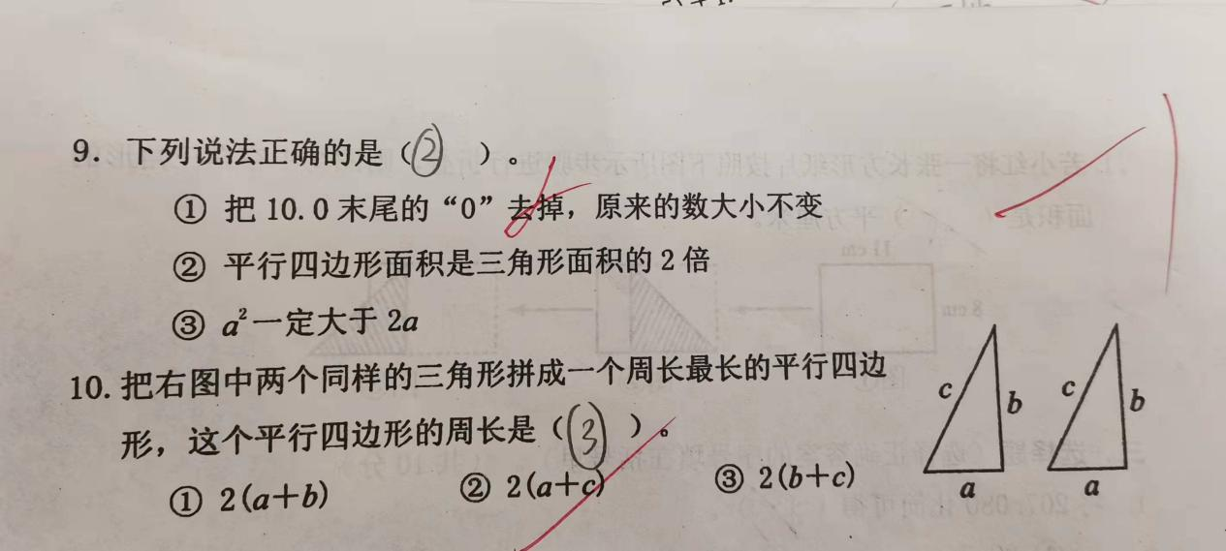
4.操作题
这道操作题，主要考察的是分数的意义、看图列方程解答、半圆的面积计算。在这之前，学生已经学习和掌握了三角形和圆的面积计算。
本次操作题，失分比较多的就是第（1）题的填空，学生都没有进行化简。
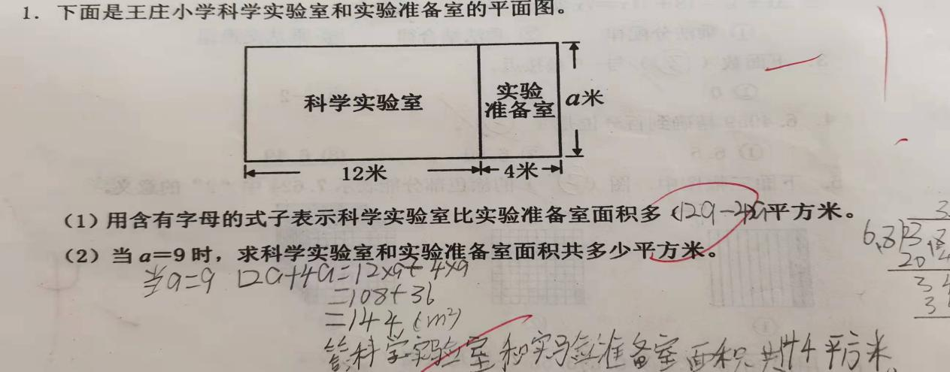
平时的概念教学，教师要做到：让学生经历操作过程，体会感悟。对一系列公式、概念等抽象的数学知识，需要让学生经历过程，学生只有在丰富的情境中，通过猜、剪、拼等丰富的学生活动中，形象直观的观察、比较发现，这样学生比较容易理解，并将它内化为自己的知识。学生合理运用已有经验，学会将没学过的转化为已学过的知识，这为今后求证圆等面积公式和其他类似问题积累经验。
5.解决实际问题。
本题是对数学概念、公式的理解、运算等综合性考查，与填空选择中的概念理解和运用相比，题量增多，情境更加具体灵活，学生需在认真审题、整体理解的基础上，深入到对每一个问题的思考理解。
在平时的课堂中要从读懂题目入手，引导学生了解掌握解决问题的基本策略和技巧；不要将解决问题的实际能力的培养停留于“数量关系的分析”上。在学习数学概念、解决问题的同时，结合单元内容，引导学生拓展解决问题的途径，注重数学语言的表达，切实提高数学解决问题的能力。
三、教学主要问题透析与对策建议
1．学生学习中的核心问题
（1）经历数学概念的形成过程比较薄弱，特别是一些比较抽象的数学公式的探索过程。
（2）学生的数学概念的学习还不能与解决实际问题紧密结合。
（3）学生数学问题的解过程还有欠缺，更不能灵活运用。
（4）学生数学概念的理解和实际运用，只局限于题目本身，不能举一反三。
（5）学生数学学习中思维能力欠缺。
2．教学中的问题与改进建议
以上分析的学生学习问题，归根到底是教师教学的问题。例如，教师忽视学生的数学知识形成过程，尤其是数学概念或公式，本身的抽象让学生难对理解；教师不注重数学语言的训练，学生不能自觉精准自己的数学语言表达。再如，教师没有帮助学生积累解决问题的意识，不会在不加重学生负担的情况下帮助学生用多种方法解决开放性数学问题，学生就没有开放的数学思维。又如，教师在平时的新课教学中不强调对学生审题能力的培养，没有帮助学生形成整体读题解题的习惯等等，学生就不会从整体上去理解问题，就不具有调用解决问题策略的意识。这些问题提醒我们在今后的教学中要关注以下这些：
（1）关注数学概念的形成过程。
（2）关注用数学语言表达的逻辑性和条理性。
（3）关注解决问题过程中数量关系的分析。
（4）关注数学思维能力的培养。
（5）关注数学基础知识。

2022.1.20

